Державний вищий навчальний заклад
Ужгородський національний університет
Факультет інформаційних технологій

ЛАБОРАТОРНА РОБОТА № 2
Тема: Власна ідея веб-додатку. Ч2 – Дизайн

Виконав студент ІII курсу
спеціальності «Комп’ютерні науки»
Лейза Максим Михайлович

Ужгород-2026
Мета: Навчитись працювати з GitHub та робити дизайн власного застосунку
Завдання: Розробити дизайн вебзастосунку на основі попередньо створених мокапів, визначити його візуальний стиль та оформити основні сторінки. Ознайомитися з використанням Git і GitHub для зберігання матеріалів проєкту та подання змін на перевірку через Pull Request.

- Детальний опис ідеї з відповідними ілюстраціями (попередня робота, але наявність ілюстрацій є обовязковою)
- Фінальний дизайн веб-сайту (його потрібно буде реалізувати за допомогою React до кінця семестру ).
- Хто ще не має, то встоновити git, зареєструватися на github використовуючи університетську пошту. Ім’я користувача (nickname) встановити зрозумілим, на кшталт rbuchuk, romanbuchuk, buchukroman…Тобто повинно складатися Вашого імені та прізвища
- Додати romanbuchuk та викладача який у вас приймає роботу (нікнейми запитати у викладача)
- Створити репозиторій, назвою повинно бути назва вашого проєкту
- Долати всі попередньо оформлені напрацювання (мокапи, дизайн, ....)
- Опублікувати всі зміни на GitHub
- Створити PullRequest (нас додати як переглядачів (reviewers))
- ВИСНОВКИ

Хід роботи

Детальний опис ідеї з відповідними ілюстраціями (попередня робота, але наявність ілюстрацій є обовязковою)

AutoShare - вебзастосунок для оренди автомобілів у Закарпатті, який забезпечуватиме взаємодію між власниками транспортних засобів та орендарями. Ідея проєкту полягає у створенні сервісу, де користувачі зможуть розміщувати пропозиції оренди власних автомобілів, знаходити потрібний транспорт і надсилати заявки на бронювання.
Цільовою аудиторією є туристи, мешканці Закарпаття, яким тимчасово потрібен автомобіль, та власники, які бажають надавати свої транспортні засоби в оренду. Один зареєстрований користувач зможе одночасно виступати власником автомобіля й орендарем.
У каталозі передбачено три категорії: легкові автомобілі, позашляховики та мінівени. Користувач зможе шукати автомобілі за містом, датами оренди, категорією та вартістю за добу. Картки пропозицій міститимуть фотографію автомобіля, назву моделі, місце розташування та ціну.
На сторінці окремого автомобіля відображатимуться його характеристики, фотографії та умови оренди. Після вибору дат авторизований користувач зможе надіслати заявку власнику. Власник розглядатиме вхідні заявки в особистому кабінеті та підтверджуватиме або відхилятиме їх. Лише підтверджене бронювання блокуватиме автомобіль на відповідний період. Оплата й передача автомобіля відбуватимуться за домовленістю між користувачами поза вебзастосунком.
У попередній лабораторній роботі створено мокапи чотирьох основних сторінок: каталогу, сторінки автомобіля, особистого кабінету та сторінки авторизації. Вони визначають розташування інформаційних блоків, навігації та основних елементів керування і є основою для розроблення фінального дизайну.
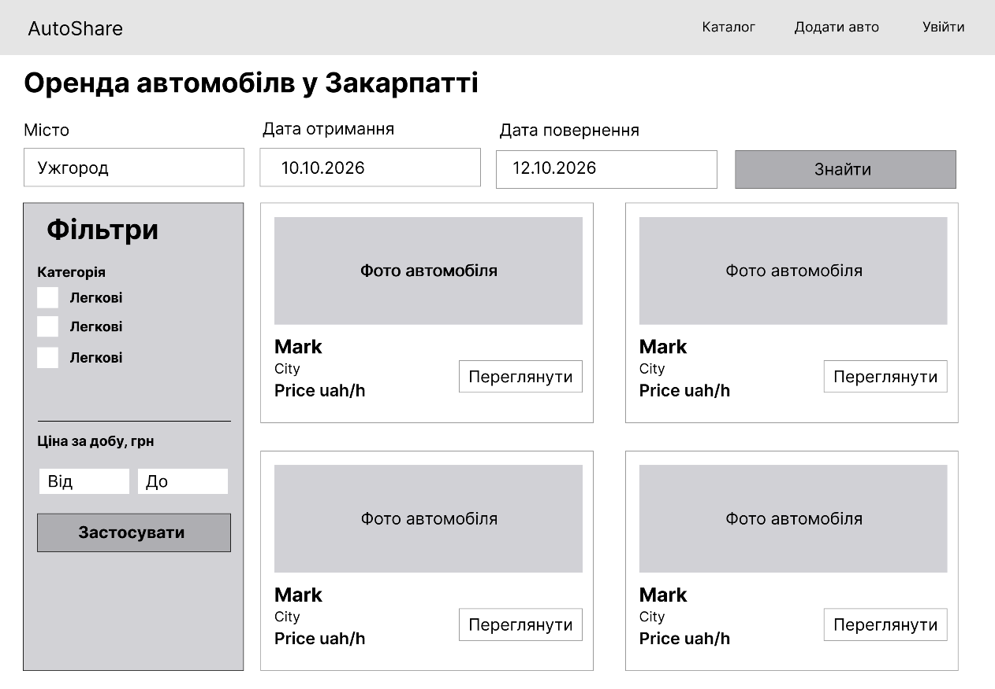
Рисунок 1 - Мокап сторінки каталогу автомобілів.
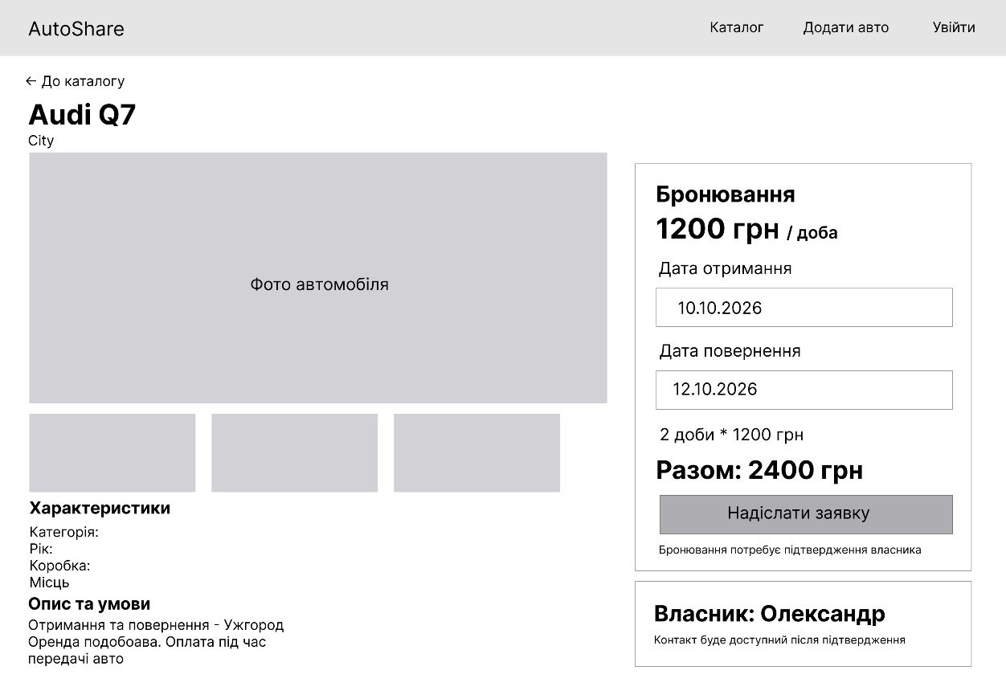
Рисунок 2 - Мокап сторінки автомобіля.
Рисунок 3 - Мокап особистого кабінету користувача.
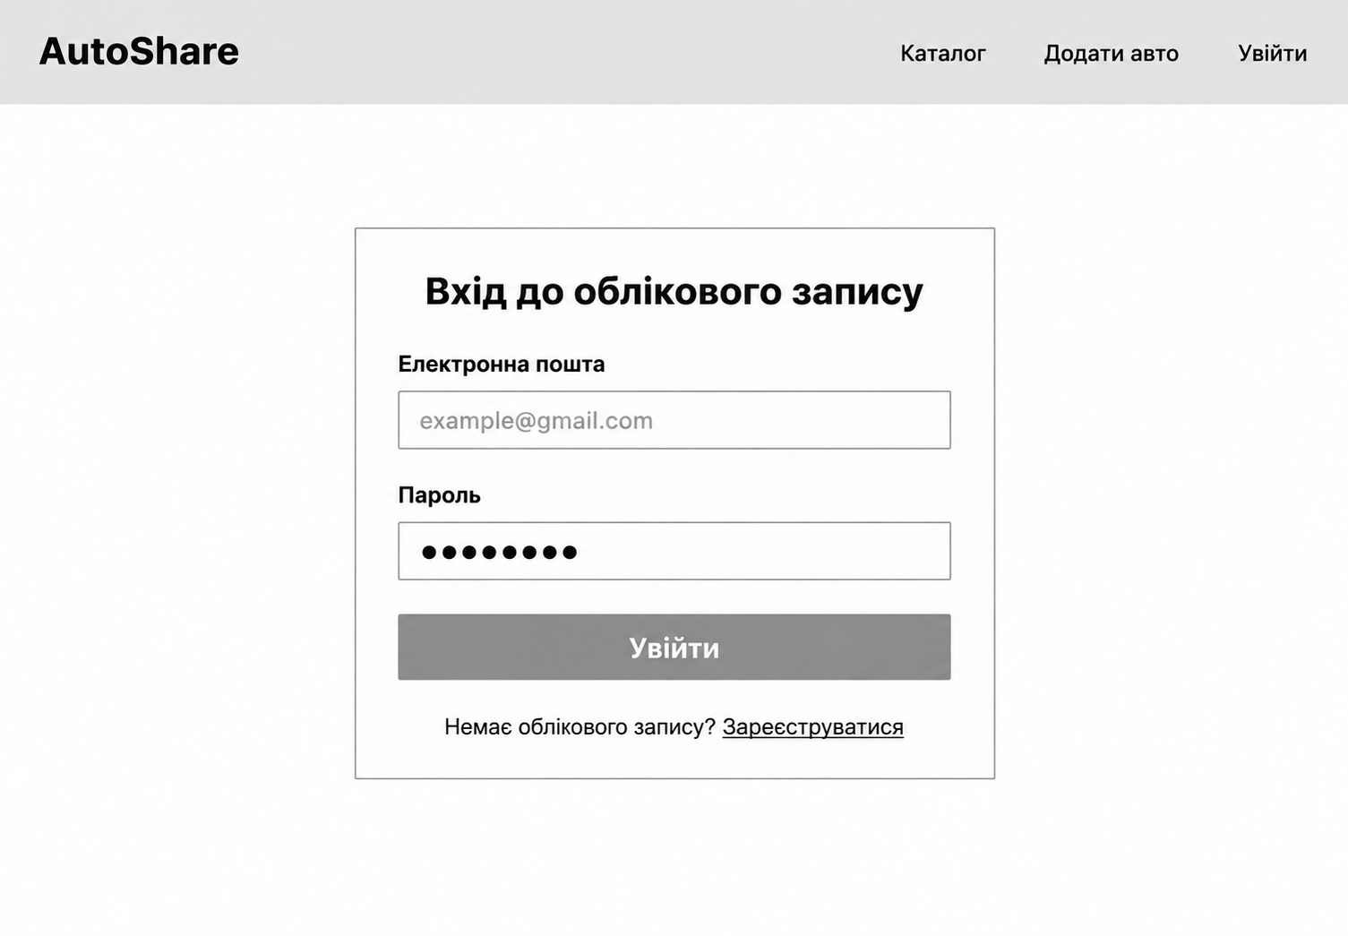
Рисунок 4 - Мокап сторінки авторизації.

Фінальний дизайн веб-сайту (його потрібно буде реалізувати за допомогою React до кінця семестру ).

На основі мокапів із попередньої лабораторної роботи у Figma розроблено фінальний дизайн вебзастосунку AutoShare. Оформлено чотири сторінки: каталог автомобілів, сторінку окремого автомобіля, особистий кабінет та сторінку авторизації.
Для інтерфейсу обрано темну кольорову гаму зі світлим текстом і жовтими акцентами. Жовтий колір виділяє основні кнопки та активні елементи навігації. Однакове оформлення карток, полів введення й кнопок забезпечує візуальну узгодженість сторінок.

2.1. Каталог автомобілів
У верхній частині каталогу розташовано логотип, навігацію та банер із фотографією гір, який підкреслює регіональну спрямованість сервісу. Пошуковий блок містить місто та дати оренди. Ліворуч розміщено фільтри за категорією і ціною, а основну частину сторінки займають картки автомобілів із фотографіями, назвами моделей, містами та вартістю оренди.
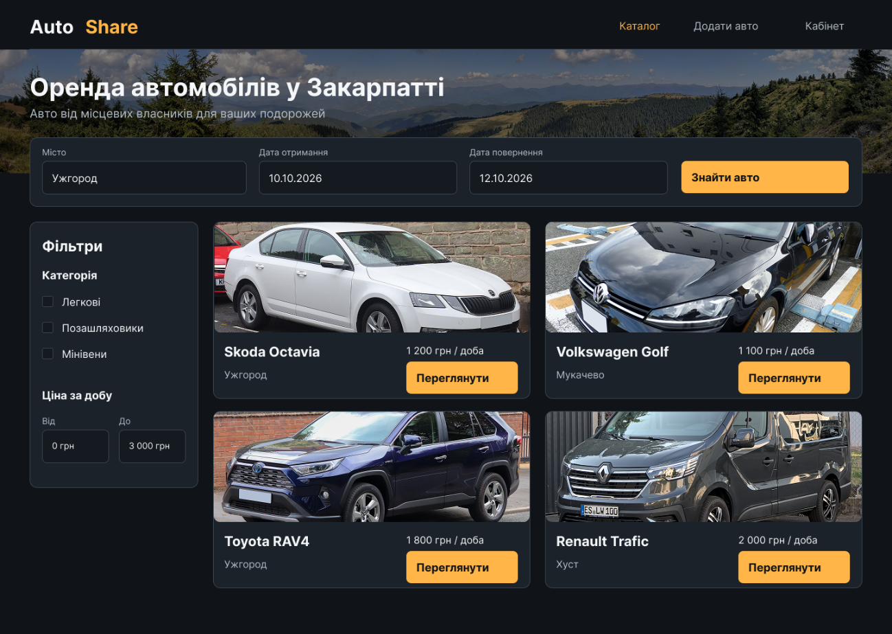 Рисунок 5 - Фінальний дизайн каталогу автомобілів.

2.2. Сторінка автомобіля
Сторінка автомобіля містить фотографію транспортного засобу, його характеристики, вартість та умови оренди. Окремий блок призначено для вибору дат і надсилання заявки на бронювання. Така структура дозволяє користувачеві ознайомитися з пропозицією перед оформленням запиту.
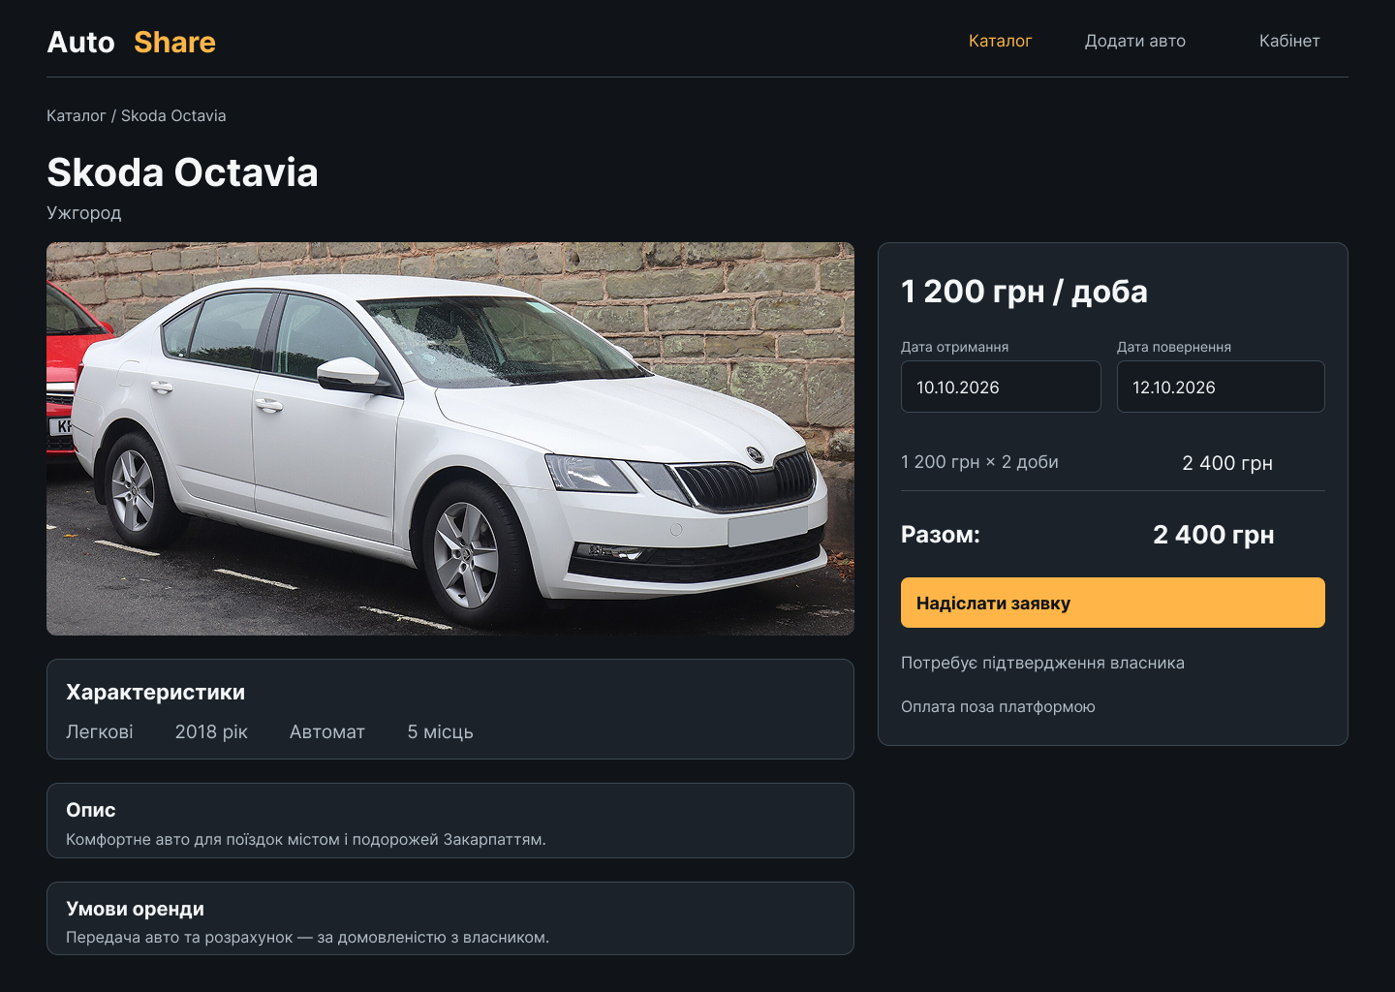
Рисунок 6 - Фінальний дизайн сторінки автомобіля.

2.3. Особистий кабінет
У розробленому дизайні особистого кабінету представлено перегляд вхідних заявок на оренду. Для кожної заявки передбачено відображення інформації про бронювання та кнопки підтвердження або відхилення. Це дозволить власнику керувати запитами в одному місці.
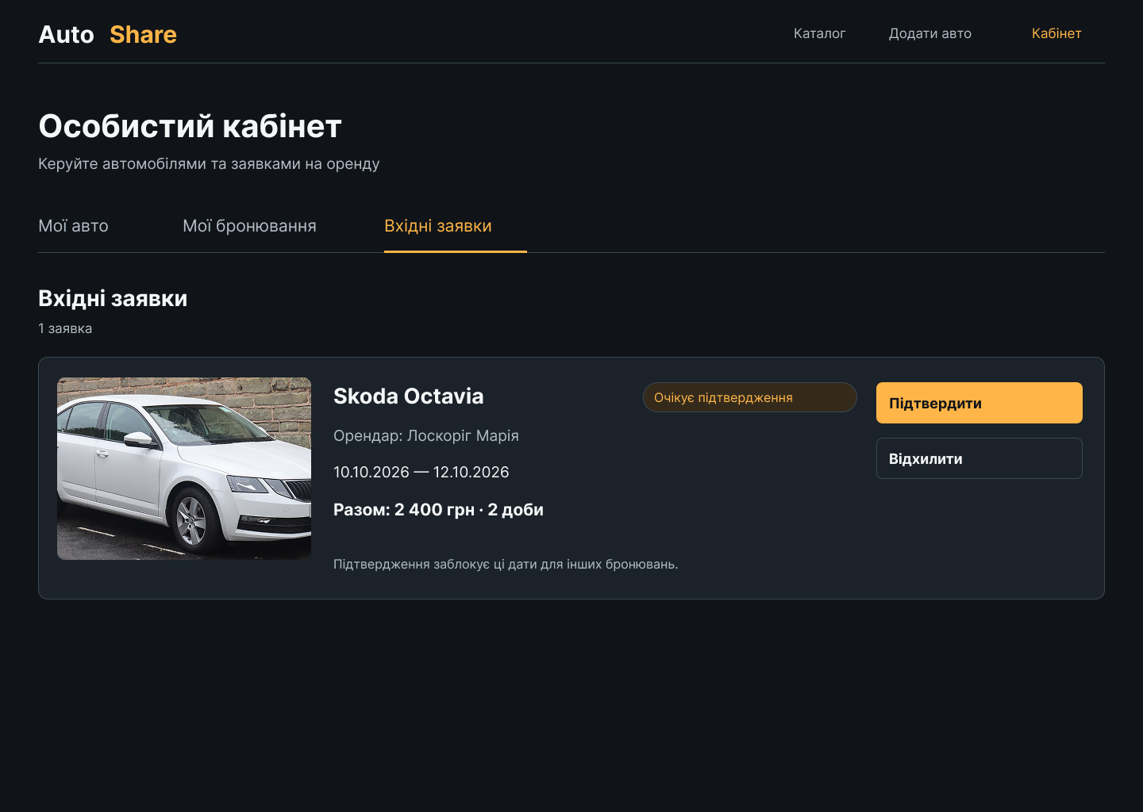
Рисунок 7 - Фінальний дизайн особистого кабінету.

2.4. Сторінка авторизації
Сторінка авторизації містить поля для електронної пошти та пароля, кнопку входу й перехід до реєстрації. Форма оформлена в загальному стилі вебзастосунку, а основну увагу зосереджено на введенні даних та виконанні входу.
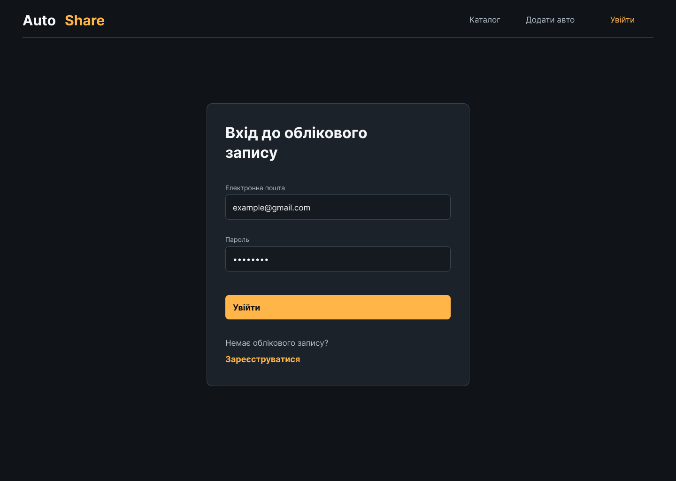
Рисунок 8 - Фінальний дизайн сторінки авторизації.
Розроблений дизайн є основою для подальшої реалізації вебзастосунку за допомогою React до кінця семестру. У межах цієї лабораторної роботи створено лише візуальне оформлення сторінок.

Створити репозиторій, назвою повинно бути назва вашого проєкту

На GitHub створено публічний репозиторій AutoShare, назва якого відповідає назві вебзастосунку. Репозиторій призначений для зберігання мокапів, фінального дизайну, звітів і майбутнього програмного коду проєкту. Під час створення додано файл README.md із назвою та коротким описом вебзастосунку.
Посилання на репозиторій: https://github.com/Maxle127/AutoShare
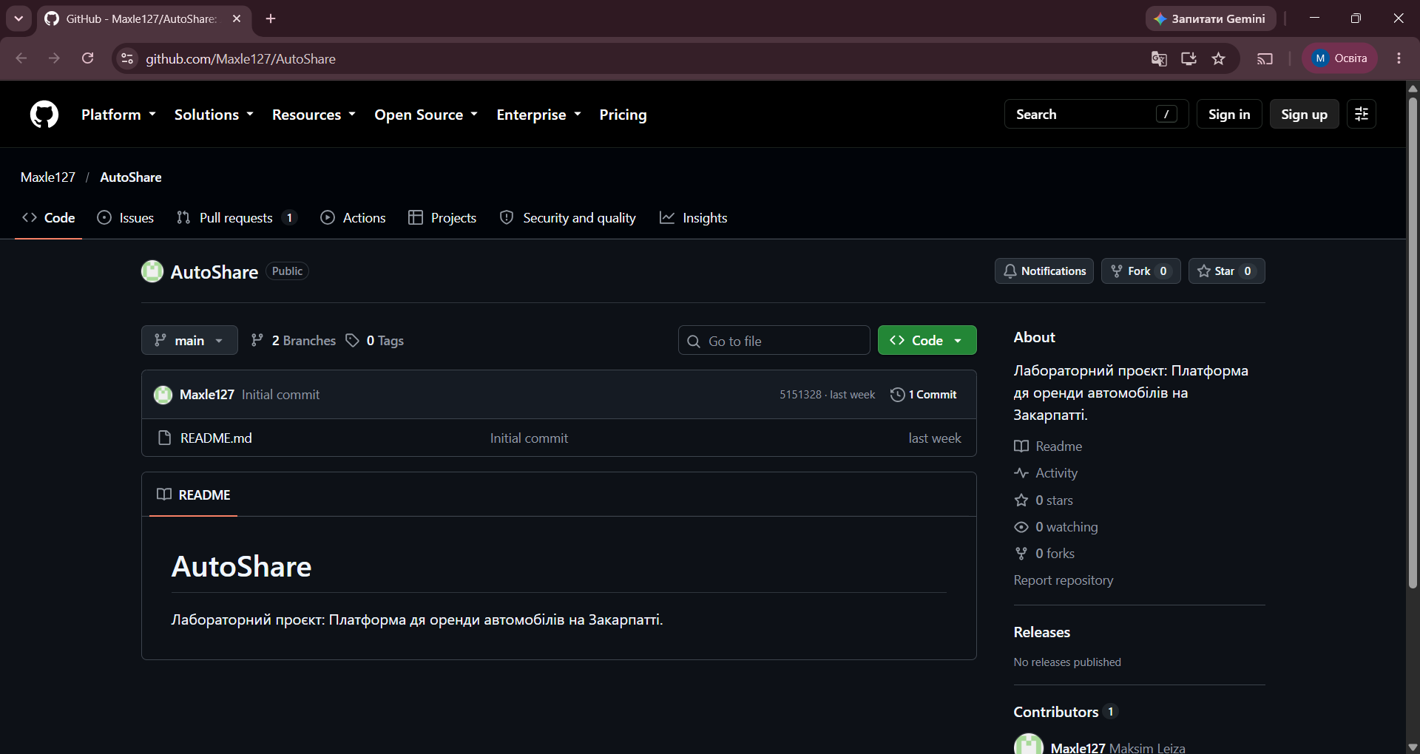
Рисунок 9 - Репозиторій проєкту AutoShare на GitHub.

Долати всі попередньо оформлені напрацювання (мокапи, дизайн, ....)
Репозиторій AutoShare клоновано на локальний комп’ютер. Для роботи з матеріалами лабораторної створено окрему гілку lab-design.
Попередні напрацювання впорядковано у трьох папках: mockups - початкові мокапи сторінок, design - фінальні дизайни, reports - звіти лабораторних робіт.
Після копіювання файлів перевірено стан репозиторію командою git status. Матеріали підготовлено до коміту командою git add design mockups reports та збережено в локальній історії за допомогою git commit.
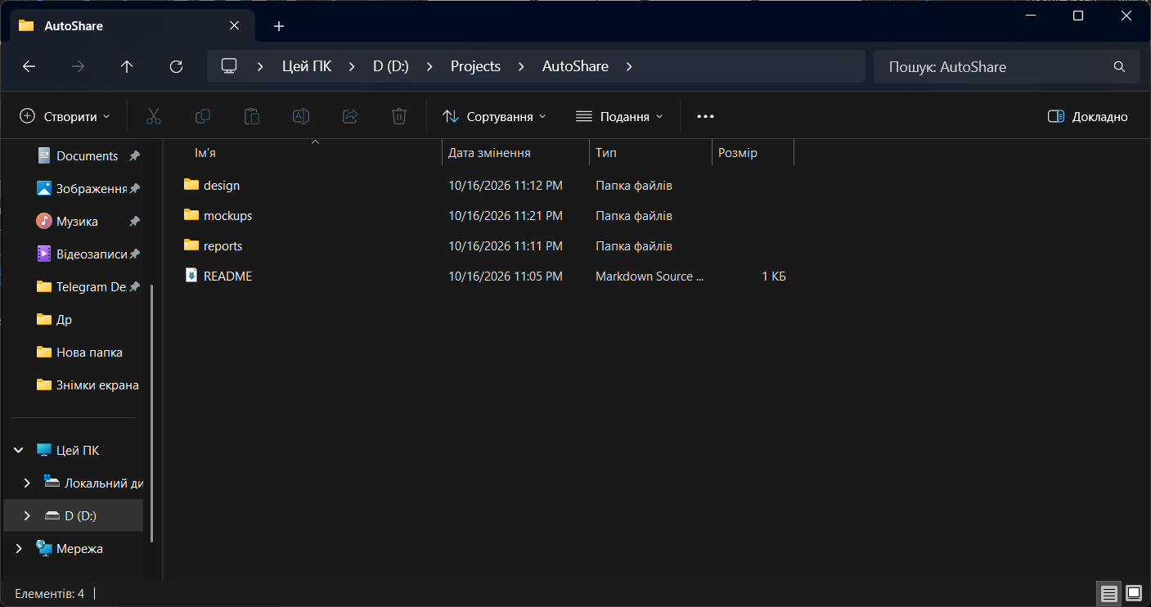Рисунок 10 - Структура папок із матеріалами проєкту.
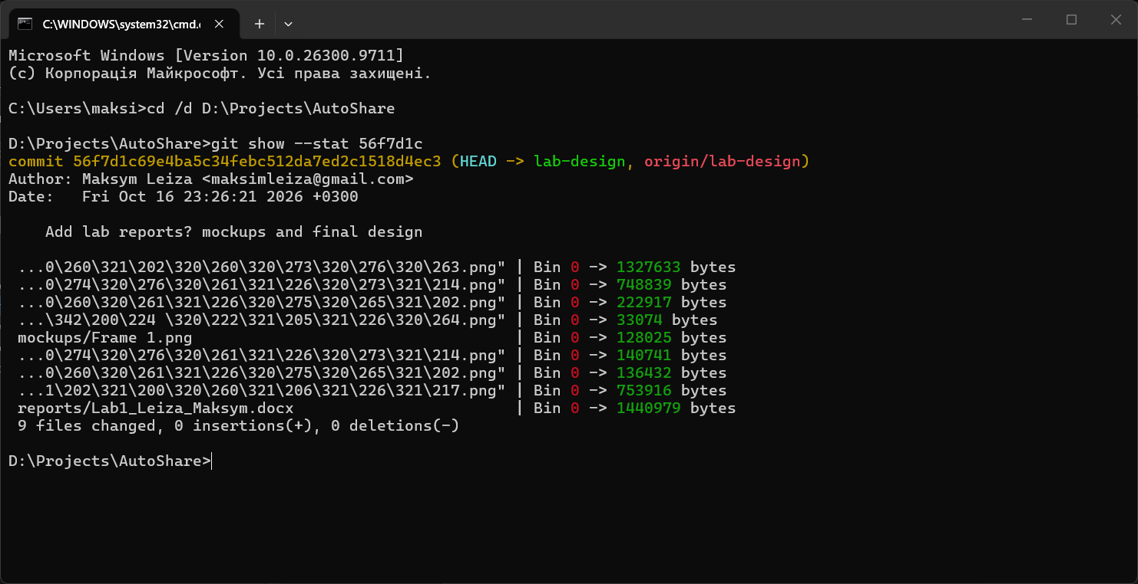Рисунок 11 - Збереження матеріалів проєкту в локальній історії Git.

Опублікувати всі зміни на GitHub
Після створення коміту матеріали проєкту завантажено до віддаленого репозиторію GitHub командою:
git push -u origin lab-design
У результаті опубліковано гілку lab-design, яка містить мокапи, фінальні дизайни сторінок та доданий звіт. Після завантаження перевірено наявність матеріалів у репозиторії через вебінтерфейс GitHub.

Створити PullRequest (нас додати як переглядачів (reviewers))
Для подання матеріалів проєкту на перевірку створено Pull Request «Мокапи та дизайни сайту» з гілки lab-design до основної гілки main. Він дозволяє переглянути додані файли, залишити зауваження та погодити зміни перед їх об’єднанням.
Посилання на Pull Request: https://github.com/Maxle127/AutoShare/pull/1
Викладачів призначено переглядачами (Reviewers) для перевірки матеріалів роботи.

Висновки
Під час лабораторної роботи розроблено фінальний дизайн вебзастосунку AutoShare на основі попередньо створених мокапів. Оформлено чотири сторінки: каталог автомобілів, сторінку автомобіля, особистий кабінет і сторінку авторизації. Визначено єдину кольорову гаму та узгоджено оформлення основних елементів інтерфейсу.
Встановлено й налаштовано Git, створено репозиторій AutoShare на GitHub. Матеріали проєкту впорядковано, збережено в історії Git та опубліковано в окремій гілці. Для подання змін на перевірку створено Pull Request.
Отримано практичний досвід розроблення дизайну у Figma, роботи з гілками, комітами та віддаленим репозиторієм. Створений дизайн слугуватиме основою для подальшої реалізації вебзастосунку за допомогою React.

